Критерии вида

***Критерием вида***называют совокупность характерных однотипных признаков, по которым особи одного вида схожи, а особи разных видов различаются между собой. Единственного критерия, позволяющего различать виды, не существует. Поэтому исследователям всегда приходится пользоваться комплексом разных критериев. В современной биологии выделяют следующие основные критерии вида: морфологический, физиологический, биохимический, генетический, экологический, географический.

***Морфологический критерий*** отражает совокупность характерных признаков внешнего строения. Например, виды клевера различаются по окраске  и форме соцветий, по форме и окраске листьев. Этот критерий относительный. В пределах вида особи могут заметно различаться по строению в зависимости от пола (*половой диморфизм*), стадии развития, способа размножения, условий среды обитания, принадлежности к сортам или породам.

[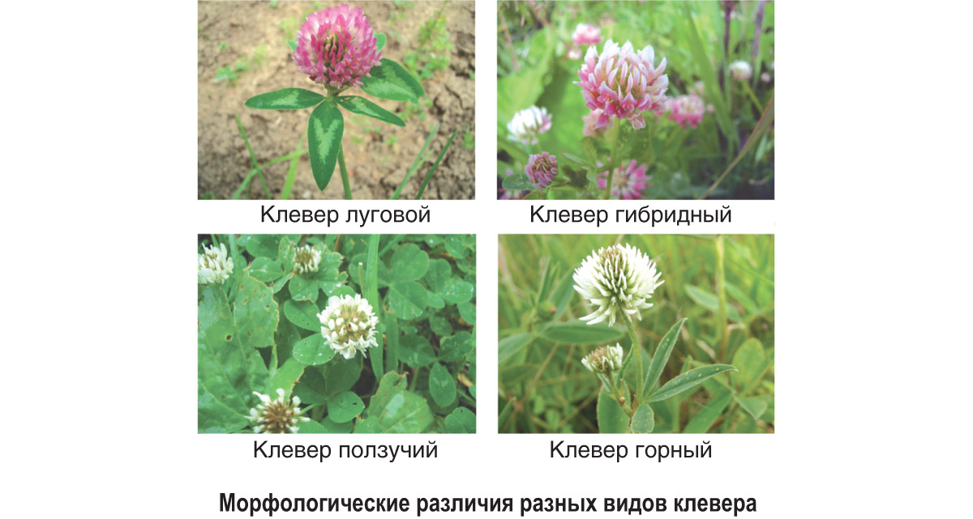](http://profil.adu.by/pluginfile.php/1333/mod_book/chapter/1659/%D0%A0%D0%B8%D1%81_62.jpg?time=1585040660598)

Например, у львов самцы имеют гриву, а у самок ее нет, у кряквы самец ярко окрашен, а самка темно-бурая. У бабочки капустной белянки гусеница отличается от взрослой особи внешними признаками. У папоротника щитовника мужского бесполое поколение имеет листья и корни, а половое — представлено зеленой пластинкой с ризоидами. В то же время некоторые виды настолько схожи по морфологическим признакам, что их называют видами-двойниками. Например, некоторые виды малярийных комаров, дрозофил, североамериканских сверчков внешне не различаются, но не скрещиваются между собой.

[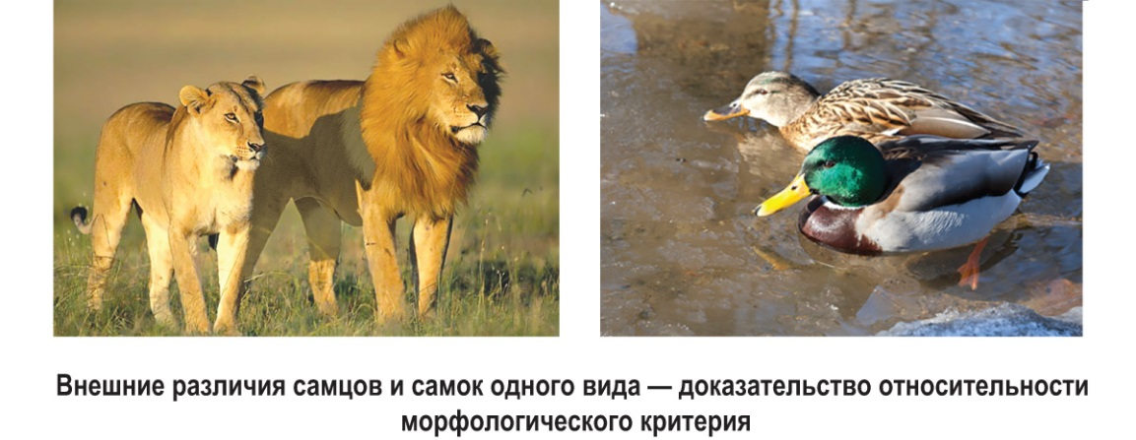](http://profil.adu.by/pluginfile.php/1333/mod_book/chapter/1659/%D0%A0%D0%B8%D1%81_63.jpg?time=1585040702177)

Таким образом, на основании одного морфологического критерия нельзя судить о принадлежности особи к тому или иному виду.

***Физиологический критерий*** — совокупность характерных особенностей процессов жизнедеятельности (размножения, пищеварения и др.). Одним из важных признаков является способность особей скрещиваться. Особи разных видов не могут скрещиваться из-за несовместимости половых клеток, несоответствия строения копулятивных органов и поведения в брачный период. У особей разных видов могут быть значительные различия по способу питания, виду корма. Например, среди жесткокрылых одни жуки являются растительноядными (жук майский, жук колорадский), другие — хищниками (жужелица зернистая, божья коровка), а некоторые — сапротрофами (навозник обыкновенный). Из курса биологии 8-го класса вы можете вспомнить различия видов по другим процессам жизнедеятельности.

Этот критерий относительный, поскольку и особи одного вида иногда не могут скрещиваться. У мух дрозофил невозможность спаривания может быть обусловлена различием в строении полового аппарата. И наоборот, известны такие виды, представители которых могут скрещиваться между собой. Например, лошадь и осел, некоторые виды зайцев при скрещивании образуют межвидовые гибриды. Это доказывает их сходство по физиологическому критерию.

Особи одного вида на разных стадиях развития могут различаться по пищевым предпочтениям. Например, у насекомых взрослые бабочки питаются пыльцой и нектаром, а их личинки — листогрызущие; взрослые лягушки являются хищниками, а головастики — растительноядные. В то же время у разных видов может быть одинаковый способ питания. Например, личинки бабочек, кузнечиков, саранчи имеют грызущий ротовой аппарат и питаются растительной пищей.Из этого следует, что для определения видовой принадлежности особей недостаточно сравнивать их только по физиологическому критерию.

***Биохимический критерий***отражает характерный химический состав организма и обмен веществ. Нет веществ или биохимических реакций, характерных только для определенного вида. Особи одного вида могут значительно различаться по этим показателям. Тогда как у особей разных видов синтез белков и нуклеиновых кислот происходит одинаково. Ряд биологически активных веществ играет аналогичную роль в обмене веществ у разных видов. Например, хлорофилл у всех зеленых растений участвует в фотосинтезе, гемоглобин у всех позвоночных животных переносит кислород. Значит, определение видовой принадлежности особей на основании одного биохимического критерия тоже невозможно.

***Генетический критерий*** характеризуется определенным набором хромосом, сходных по размерам, форме и составу. Этот критерий является фактором репродуктивной изоляции, поддерживающей генетическую целостность вида. Однако и этот критерий не является абсолютным. У особей одного вида число, размеры, форма и состав хромосом могут различаться в результате разного рода изменений, произошедших под действием факторов среды. В то же время при скрещивании некоторых видов иногда появляются жизнеспособные плодовитые межвидовые гибриды. Например, рожь и пшеница, канарейка и зяблик не только скрещиваются, но и дают плодовитое потомство, что доказывает сходство их наборов хромосом. Таким образом, сходства по данному критерию также недостаточно, чтобы отнести особей к одному виду.

***Экологический критерий***— это совокупность характерных факторов среды, необходимых для существования вида. Каждый вид может обитать в той среде, где климатические условия, особенности почвы, характер рельефа и источники пищи соответствуют его пределам выносливости. Например, лютик едкий произрастает на пойменных лугах, лютик ползучий — по берегам рек и канав, лютик жгучий — на заболоченных местах. Существуют, однако, виды, которые не имеют строгой экологической приуроченности. Это виды, которые находятся под опекой человека: комнатные и культурные растения, домашние животные. Их условия среды существенно отличаются от природных условий обитания представителей этих видов. У вида, обитающего на участках территории, изолированных друг от друга, особи будут проживать в различающихся условиях среды. В то же время, большое число видов имеет совпадающие (накладывающиеся) или перекрывающиеся территории обитания, поэтому находятся в одинаковых экологических условиях. Приведенные примеры доказывают относительный характер экологического критерия и необходимость использования других критериев при определении принадлежности особей к данному виду.

***Географический критерий***определяет способность особей данного вида заселять определенную часть земной поверхности (территорию или акваторию) — ареал. Например, лиственница сибирская распространена в Сибири (Зауралье), а лиственница даурская — в Приморском крае (Дальний Восток), медведь белый — в Арктике, а медведь бурый — в лесах Евразии и Северной Америки.

Этот критерий указывает на приуроченность вида к определенному местообитанию. Но есть виды, не имеющие четких границ расселения, а обитающие практически повсеместно (подорожник большой, пастушья сумка, крыса серая, воробей городской). К ним также можно отнести виды, которые обитают рядом с человеком или его жилищем и называются *синантропными видами* (муха комнатная, клоп постельный, мышь домовая, таракан рыжий). Существуют также виды, которые имеют разорванный ареал. Так, например, вид Липа мелколистная произрастает в Крымско-Кавказском регионе, в европейской части России, а также в Сибири и Западной Европе. Вид Сорока голубая имеет две части ареала — западноевропейскую и восточносибирскую. У разных видов могут быть совпадающие местообитания. В силу этих обстоятельств географический критерий, как и другие, не является абсолютным и не может использоваться в качестве единственного для определения видовой принадлежности особей.

Таким образом, ни один из описанных критериев не является абсолютным и универсальным, поэтому при определении принадлежности особи к конкретному виду следует учитывать все критерии.